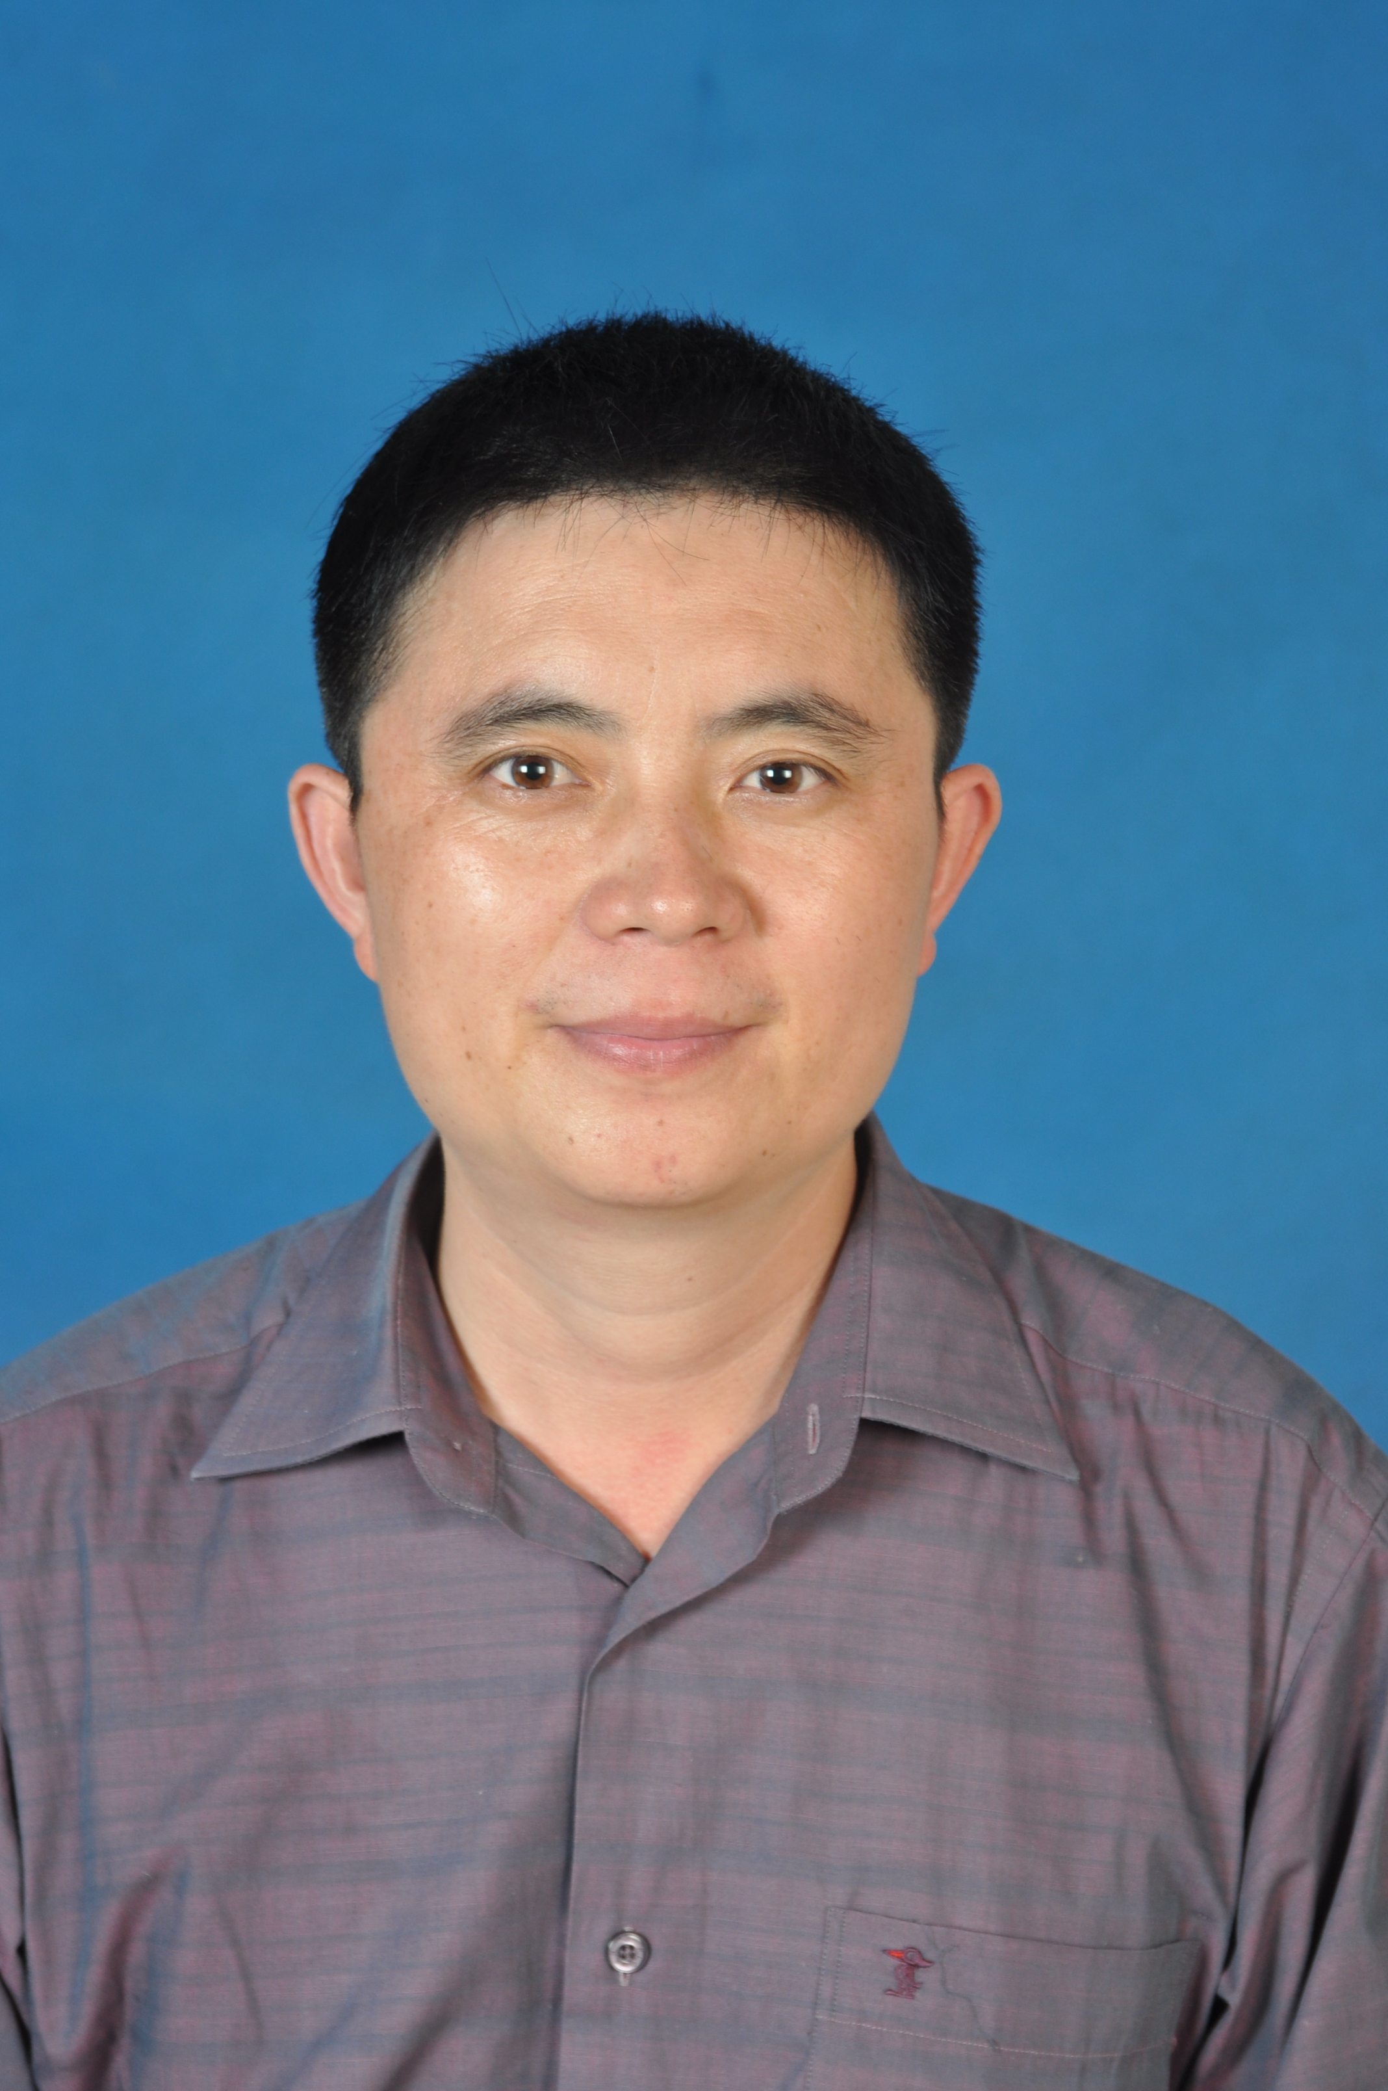

**基本情况**

名字 龙文兴， 1974年9月生， 性别 男， 职称 教授

联系邮箱： oklong@hainanu.edu.cn

**教育背景**2008年9月至2011年6月，中国林科院，生态学专业，博士研究生

2005年9月至2008年6月，海南大学，作物遗传育种专业，硕士研究生

1994年9月至1998年6月，湖北师范大学，生物科学专业，本科

**学历：研究生**

**学位：理学博士**

**工作简历**

2011年7月至今，海南大学，教师

1998年7月至2005年8月，湖北省咸宁高中，教师

**社会兼职及荣誉称号**

中国林学会森林生态分会常务理事，海南省生态学会副理事长、海南省生态学会青年工作委员会主任、海南省林学会林业领域学术带头人、海南省创新研究团队负责人、海南五指山森林生态系统国家定位研究站站长、海南省最美科技人、海南大学十佳教师和优秀教师；国家自然科学基金评审专家、教育部学位论文评审专家、PLOS ONE Academic Editor、《New Phytologist》、《Journal of Vegetation Science》、《Journal of Plant Ecology》、《生物多样性》、《植物生态学报》等杂志审稿人。

**获奖情况**

Within and among species variation in specific leaf area drive community assembly in a tropical cloud forest. 全国梁希青年论文二等奖.2012年，第一完成人

指导硕士研究生学位论文“海南岛热带云雾林植物多样性及环境因子与地上生物量关系研究”被评为海南大学优秀硕士学位论文。2016年6月.

热带云雾林植物物种竞争和促进作用变化规律，海南省高等学校科研成果奖一等奖，2016，第一完成人

海南岛热带天然林生物多样性形成与维持机制，中国林科院重大科技成果奖，2018，第五完成人

**教学情况**

主要承担《植物学》、《植物学实验》、《植物学seminar》、《生物多样性保护与利用》、《植物生态学》等课程教学任务，编写了《植物生态学》教材，被海南大学、广西师范大学、江西农业大学等高校本科及研究生使用；具备坚实而全面的理论知识，积累了比较丰富的教学经验。

**教材专著**

龙文兴（主编）等. 2016. 植物生态学. 北京: 科学出版社

**科研概况**

与海南省热带森林植物多样性及生态系统功能创新研究团队一道，开展热带森林生物多样性保护及恢复研究。开拓了热带云雾林生态学研究，揭示了生物多样性对环境适应机制、生物多样性维持机制，被海南日报南国都市报、海南省电视台综合频道、中国国家地理杂志等媒体广泛关注。以五指山森林生态站为依托，建立热带雨林国家公园天地一体化生物多样性监测系统，开展热带雨林生物多样性分布格局、生物多样性维持机制、珍稀濒危动植物恢复技术、生物多样性与生态系统多功能耦合机制等研究。

**科研项目**

* 国家自然科学基金项目“热带云雾林林冠附生维管植物繁殖体扩散及物种共存机制研究（31870508）”，2019.1— 2022.12，主持.
* 国家自然科学基金项目“不同热带云雾林分布区植物群落构建机制：基于系统发育及功能性状研究（31660163）”，2017.1— 2020.12，主持.
* 海南自然科学基金创新研究团队项目“热带云雾林的环境因子和植物多样性对生态系统功能的影响机制（2016CXTD003）”，2016.1— 2017.12，主持完成.
* 国家自然科学基金项目“多空间尺度热带山顶矮林植物功能性状分异及其对环境变化响应的研究（31260109）”，2013.1 — 2016.12，主持完成.

**第一或通讯作者学术论文**

* Chen, Y.K., Zhang, H., Zang, R.G., Wang, X.X., **Long, W.X**\*., Wang, X., Xiong, M.H., John, R. 2019. Effects of soil phosphorus on aboveground biomass is mediated by functional diversity in a tropical cloud forest. Plant and Soil. Accept. （SCI，通讯作者）
* Mi C.N., Mei W.L., Wang H., Yang L., Dong W.H., Gai C.J., Yuan J.Z., **Long W.X**\*., Dai H.F. 2019. Four new guaiane sesquiterpenoids from agarwood of *A*quilaria filarial. Fitoterapia, 135: 79-84（SCI，通讯作者）
* Zhang H., John R., Liu K., Qi W., **Long W.X**\*. 2019. Using functional trait diversity patterns to disentangle the processes influencing the recovery of subalpine grasslands following abandonment of agricultural use. Frontiers in Ecology and Evolution, 7: 128（SCI，通讯作者）
* Jiang H., **Long W.X**\*., Zhang H., Mi C.N., Zhou T., Chen Z.Z. 2019. Genetic diversity and genetic structure of Decalobanthus boisianus in Hainan Island, China. Ecology and Evolution. 9: 5362-5371（SCI，通讯作者）
* Long C., Yang X.B., **Long W.X**\*. Li D.H., Zhou W., Zhang H. 2018. Soil nutrients influence plant community assembly in two tropical coastal secondary forests. Tropical Conservation Science, 2: 1-9（SCI，通讯作者）
* Kang Y., Deng Z.Y., Zang R.G., **Long W.X\***. 2017. DNA barcoding analysis and phylogenetic relationships of tree species in tropical cloud forests. Scientific Report. 7(1): 12564  （SCI，通讯作者）
* Wang X., **Long W.X\***., Schamp B.S., Yang X.B., Kang Y., Xie Z.X., Xiong M.H. 2016. Vascular epiphyte diversity differs with host crown zone and diameter, but not orientation in a tropical cloud Forest. PLOS ONE, 11(7): e0158548 （SCI，通讯作者）.
* Lin D., Jiang Y., Wang X., **Long W.X**\*., Zang R., Huang J., Kang Y., Wang X., Xie Z. 2016. Patterns of species diversity are not consistent between shifting cultivation and selective logging in the Bawangling and Diaoluoshan Nature Reserves, Hainan Island, China. Tropical Conservation Science, 9(2): 584-606 （SCI，通讯作者）
* **Long, W.X.**, Xiong, M.H., Zang, R.G., Schamp, B.S., Yang, X.B., Ding, Y., Huang, Y.F., Xiang, Y.Z. 2015. Changes in species co-occurrence patterns across two tropical cloud forests differing in soil nutrients and air temperature. Biotropica, 47(4): 416-423（SCI，第一作者）
* **Long, W.X.**, Schamp, B.S., Zang, R.G., Ding, Y., Huang, Y.F., Xiang, Y.Z. 2015. Community assembly in a tropical cloud forest related to specific leaf area and maximum species height. Journal of Vegetation Science, 26(3): 513-523. （SCI，第一作者）
* **Long, W.X.**, Zang, R.G., Ding, Y. Huang Y. F. 2013. Effects of competition and facilitation on species assembly in two types of tropical cloud forest. PLoS ONE, 8(4): e60252. （SCI，第一作者）
* **Long, W.X.**, Yang, X.B., Li, D.H. 2012. Patterns of species diversity and soil nutrient along a chronosequence of vegetation recovery in Hainan Island, South China. Ecological Research, 27: 561-568 （SCI，第一作者）
* **Long, W.X.**, Zang, R.G., Brandon, B.S., Ding, Y. 2011. Within and among species variation in specific leaf area drive community assembly in a tropical cloud forest. Oecologia, 167: 1103 -1113 （SCI，第一作者）
* **Long, W.X.**, Zang, R.G., Ding, Y. 2011. Air temperature and soil phosphorous availability correlate with trait differences between two types of tropical cloud forests. Flora, 206: 896-903 （SCI，第一作者）
* **龙文兴**（副主编）等. 2013. 海南植物名录. 北京: 科学出版社.
* **龙文兴**（副主编）等. 2015. 海南植物图志（14卷）. 北京: 科学出版社
* **龙文兴**（主编）等. 2016. 植物生态学. 北京: 科学出版社
* **龙文兴**（副主编）等. 2016. 海南珍稀保护植物图鉴与分布特征研究. 北京: 科学出版社.
* **龙文兴**等著. 2018. 热带云雾林植物多样性. 北京: 科学出版社
* **龙文兴**（副主编）等. 2019. 海南岛热带天然林主要类型的生物多样性与群落组配. 北京：高等教育出版社
* 程毅康, 张辉, 王旭, **龙文兴**\*, 李超, 方燕山, 符明期, 朱孔新. 2019. 功能多样性和谱系多样性对热带云雾林群落构建的影响. 植物生态学报, 43: 217-226（通讯作者）
* 江焕, 张辉, **龙文兴**\*, 方燕山, 符明期, 朱孔新. 2019. 金钟藤入侵群落的种间联结及生态位特征. 生物多样性, 27(4): 388-399（通讯作者）
* 邵晓莉, 程毅康, 王茜茜, 王旭, 巫勇, 洪小江, 方燕山, 陆雍泉, **龙文兴**\*. 海南岛热带云雾林地上生物量分布规律. 2018. 生态学杂志, 37(9): 2566-2572（通讯作者）
* 李超, 邵晓莉, 王旭, 江焕, 程毅康, 肖楚楚, **龙文兴**\*. 2018. 海南岛热带云雾林植物枝条和叶片氮、磷、可溶性糖分配规律. 生态学杂志, 37(5): 1341-1348（通讯作者）
* 康勇, 熊梦辉, 黄瑾, **龙文兴\***, 杨小波, 臧润国, 王茜茜, 林灯. 2017. 海南岛霸王岭热带云雾林木本植物功能性状的分异规律. 生态学报, 37(5): 1572-1582（通讯作者）.
* 王茜茜, **龙文兴**\*, 杨小波, 熊梦辉, 康勇, 黄瑾, 王旭, 洪小江, 周照骊, 陆雍泉, 方精, 李时兴. 2016. 海南岛3个林区热带云雾林植物多样性变化. 植物生态学报, 40(5): 469-479（通讯作者）.
* 林灯, 陈壮, 黄荣俊, 王旭, 丁昱, 董翔宇, 龙文兴*, 黄瑾, 方精, 李时兴. 2016. 刀耕火种和择伐后热带次生林恢复过程中凋落物及土壤水源涵养功能变化.西部林业科学, 45(2): 7-14, 28（通讯作者）
* 彭文成, 熊梦辉, **龙文兴\***, 康勇，王茜茜，林灯. 2015. 海南尖峰岭两类人工林天然更新群落特征研究. 林业科学研究, 28: 739-743（通讯作者）
* 熊梦辉，**龙文兴**\*，**杨小波**\*，黄瑾，李时兴，林明基，王茜茜，林灯，康勇. 2015. 热带云雾林植物物种多样性与环境关系研究. 浙江林业科技, 35: 18-23（通讯作者）
* **龙文兴**, 丁易, 臧润国, 杨民, 陈少伟. 2011. 海南岛热带云雾林群落的环境特征. 植物生态学报, 35(2): 137-146（第一作者）
* **龙文兴**, 臧润国, 丁易. 2011. 海南岛霸王岭热带山地常绿林和热带山顶矮林群落特征. 生物多样性, 19: 558-566（第一作者）

**申请/授权专利**

* **龙文兴**, 杨小波, 黄瑾. 2013.一种植物标本快速干燥装置（专利号ZL 201220350532.4.
* **龙文兴**, 李亚星, 刘子金, 薛文华, 孙宁宁, 曲高峰. 2015. 便捷式控温控时植物标本快速干燥仪（专利号ZL201310095490.3）
* 吕晓波, 钟才荣, 杨小波, 李东海, **龙文兴**, 张玉霞, 邓勤. 2016. 一种运用隔离原理治理红树林团水虱危害的物理防治方法（专利号ZL201410290952.1）
* **龙文兴**（排名第三）等. 2014. 森林群落结构监测规范（LY/T 2249-2014）. 国家林业局.
* **龙文兴**（排名第六）等. 2015. 热带次生林抚育技术规程（LY/T 2455-2015）.国家林业局.
* **龙文兴**（排名第五）等. 2017. 森林木本植物功能性状测定方法（LY/T 2812-2017）.国家林业局.